**Linux Firewall Exploration Lab实验报告**

**57117207 高晓悦**

主机A：172.19.204.10；

主机B：172.19.204.20；

主机C：172.19.204.30；

**Task 1: Using Firewall**

1. 更改主机A中的/etc/default/ufw设置：



1. 主机A上添加防火墙规则，禁止访问主机A的23号端口：

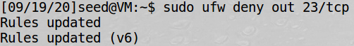

1. 主机A telnet远程登录主机B，发现连接不了：

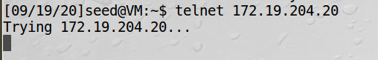

1. 在主机B上设置ufw规则，禁止23号端口的流量流入，在打开防火墙：

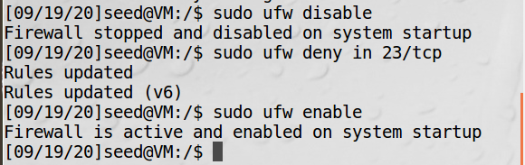

1. 主机B telnet远程登录主机A，无法连接：

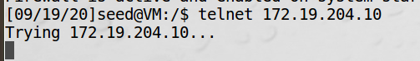

1. 主机A上添加规则，阻止主机A对百度www.baidu.com（39.156.69.79）的访问：



1. 浏览器访问百度，访问不了：

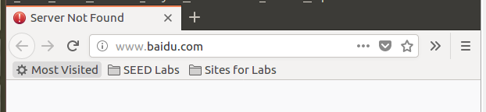

**Task 2: Implementing a Simple Firewall**

1、编写程序Filter.c：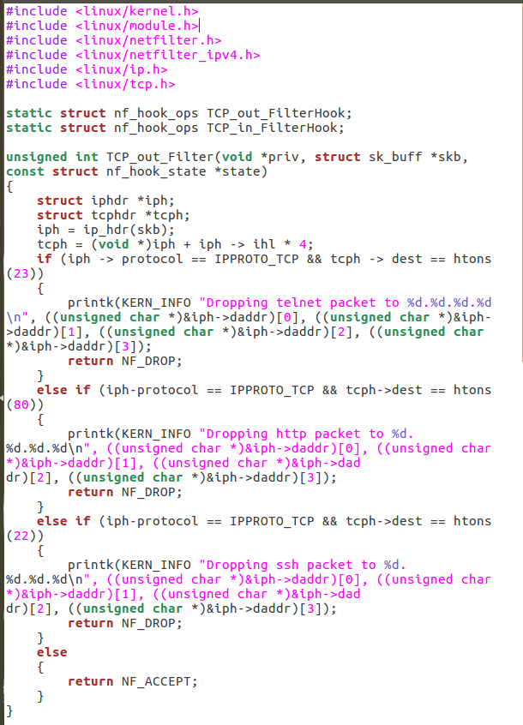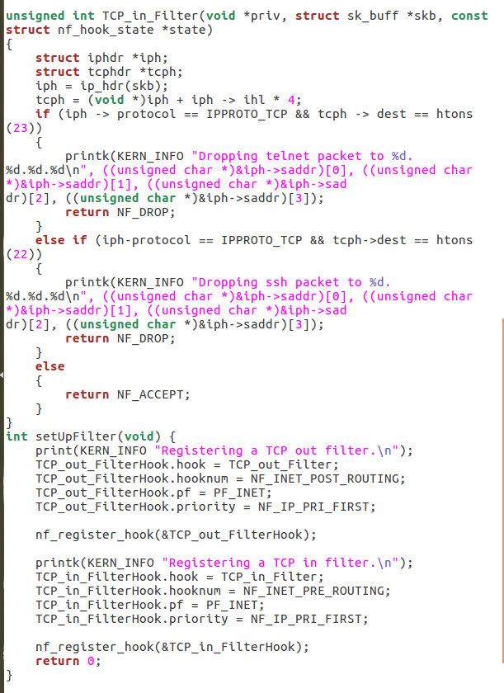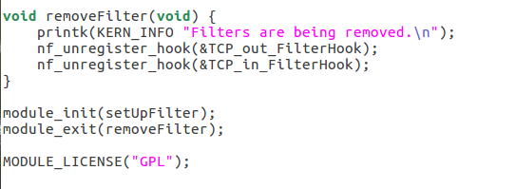

2、编译后加载进内核：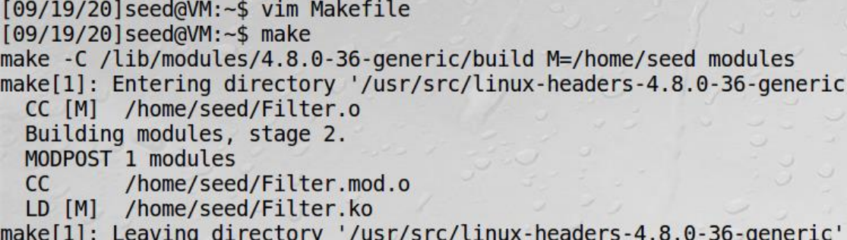

3、载入之后，发现主机A无法telnet主机B，主机B无法telnet主机A，wget也无法访问www.baidu.com：

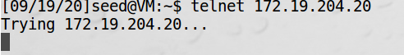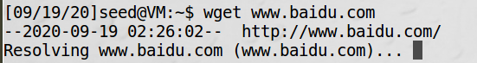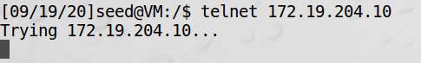

1. 移除模块后，恢复正常。

**Task 3: Evading Egress Filtering**

主机A中添加规则：

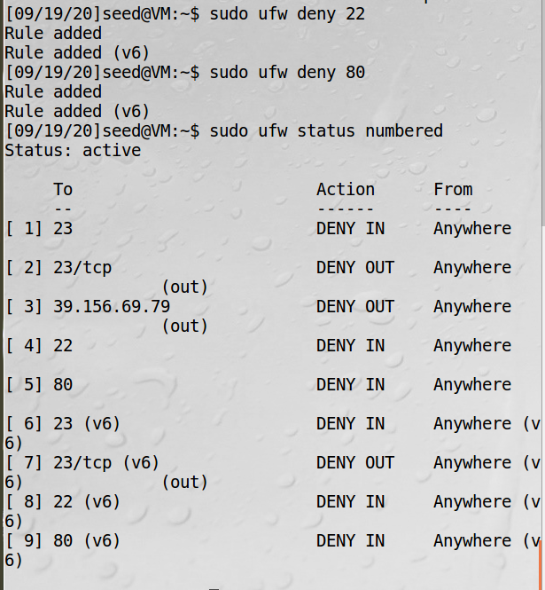

**Task 3.a: Telnet to Machine B through the fifirewall**

1. 主机A向主机B发送ssh请求：

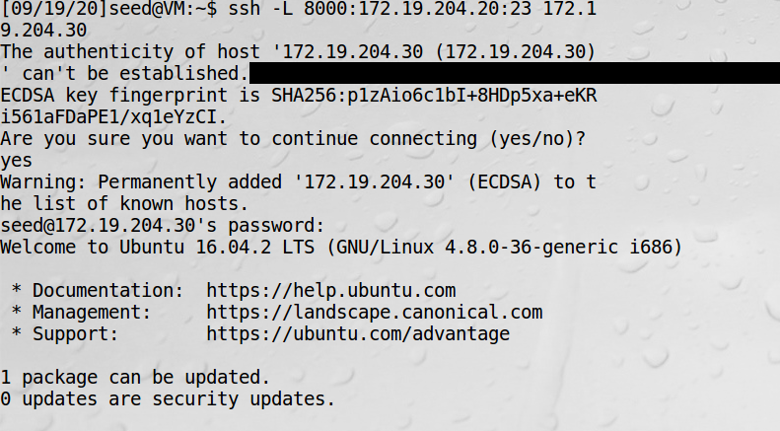

1. 完成后，可以telnet到lcalhost的8000端口：

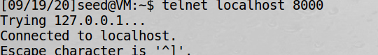

**Task 3.b: Connect to Facebook using SSH Tunnel.**

1. 设置ssh隧道，映射主机A的9000端口到主机B：



1. 浏览器中设置代理：

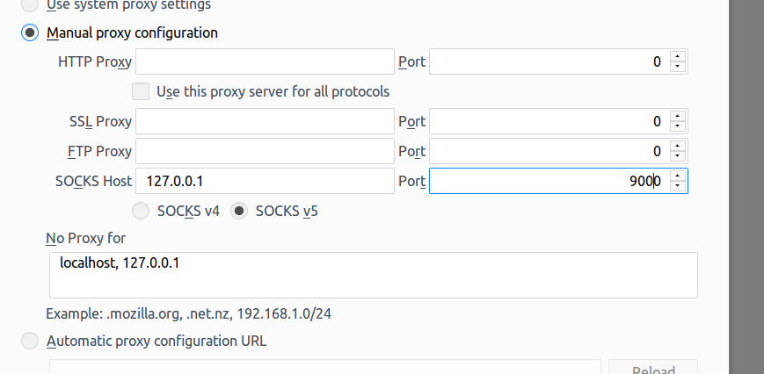

1. 设置完成后成功访问到本该被拦截的百度：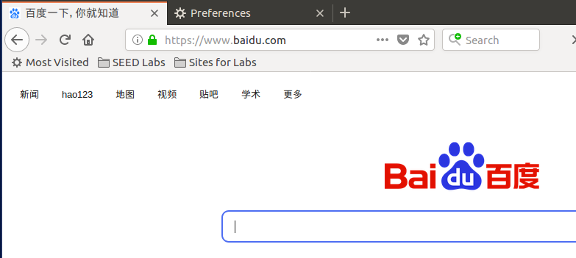

**Task 4: Evading Ingress Filtering**

1. 主机A中添加规则，禁止主机B访问23、80端口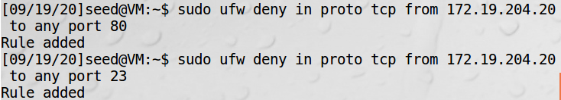：

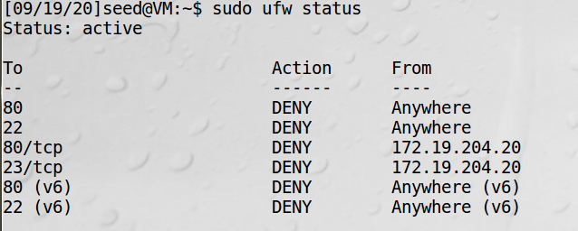

1. 配置主机C的相关文件：

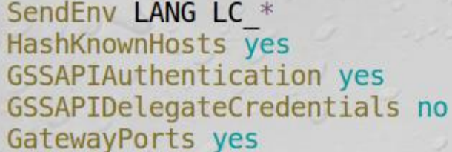

1. 设置ssh隧道，使主机B可通过主机C访问主机A：



1. 结果发现主机B能通过6667号端口成功访问：

